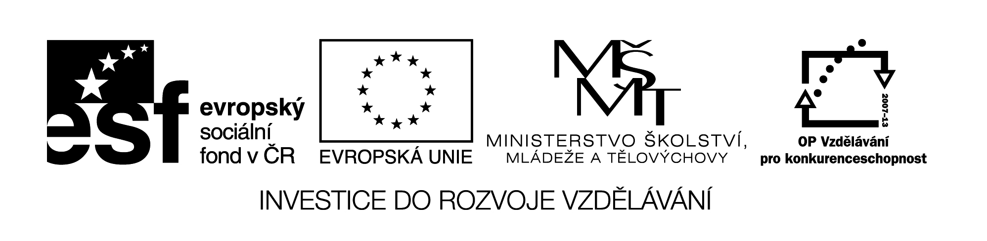

Název sady: Vlastivěda a prvouka

Autor: Ivana Kočíbová, Lenka Řehořová

Rok vytvoření: 2014

Zaměření: 1. stupeň

Kategorie: Člověk a jeho svět

Klíčová slova: kraje ČR, povrch, vodstvo, Vltava, města, Praha, průmysl, zemědělství, historie, významné osobnosti ČR, povolání, neživá příroda, lidské výtvory.

Sada je rozdělena na vlastivědnou část a prvouku. Ve vlastivědě se žáci seznamují s jednotlivými kraji České republiky po stránce zeměpisné i dějepisné. Některé DUMy jsou procvičovací a opakovací. V prvouce si žáci 3. třídy osvojují základní pojmy a vztahy z neživé přírody.